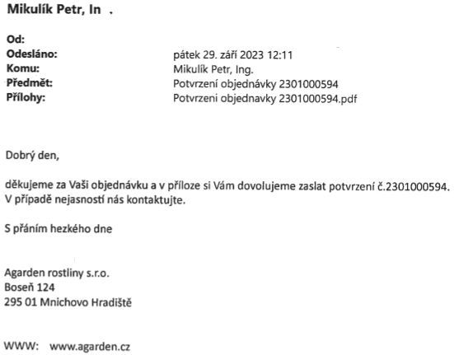
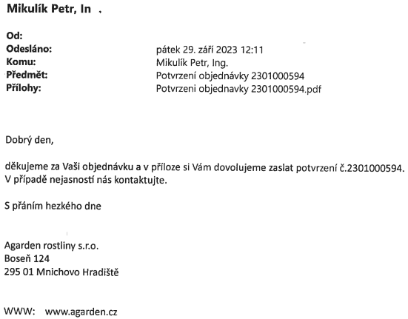
MikulikPetr,Ing.
0d:
Odesléno: pétek29.zéfi202312:11
Komul: MikulikPetr,Ing.
-P‘I"edmét: Potvrzenl’objednévky2301000594
P‘r'ilohy: Potvrzeniobjednavky2301000594.pdf
MikulikPetr,Ing.
0d:
Odesléno: pétek29.zéfi202312:11
Komul: MikulikPetr,Ing.
-P‘I"edmét: Potvrzenl’objednévky2301000594
P‘r'ilohy: Potvrzeniobjednavky2301000594.pdf
MikulikPetr,Ing.
0d:
Odesléno: pétek29.zéfi202312:11
Komul: MikulikPetr,Ing.
-P‘I"edmét: Potvrzenl’objednévky2301000594
P‘r'ilohy: Potvrzeniobjednavky2301000594.pdf
MikulikPetr,Ing.
0d:
Odesléno: pétek29.zéfi202312:11
Komul: MikulikPetr,Ing.
-P‘I"edmét: Potvrzenl’objednévky2301000594
P‘r'ilohy: Potvrzeniobjednavky2301000594.pdf
MikulikPetr,Ing.
0d:
Odesléno: pétek29.zéfi202312:11
Komul: MikulikPetr,Ing.
-P‘I"edmét: Potvrzenl’objednévky2301000594
P‘r'ilohy: Potvrzeniobjednavky2301000594.pdf
MikulikPetr,Ing.
0d:
Odesléno: pétek29.zéfi202312:11
Komul: MikulikPetr,Ing.
-P‘I"edmét: Potvrzenl’objednévky2301000594
P‘r'ilohy: Potvrzeniobjednavky2301000594.pdf
Dobr?den,
dékujemezaVa§iobjednévkuavpFl’lozesiVémdovolujemezaslatpotvrzem’62301000594. VpFI’padénejasnostl'néskontaktujte.
SpFénI’mhezkéhodne
Dobr?den,
dékujemezaVa§iobjednévkuavpFl’lozesiVémdovolujemezaslatpotvrzem’62301000594. VpFI’padénejasnostl'néskontaktujte.
SpFénI’mhezkéhodne
Dobr?den,
dékujemezaVa§iobjednévkuavpFl’lozesiVémdovolujemezaslatpotvrzem’62301000594. VpFI’padénejasnostl'néskontaktujte.
SpFénI’mhezkéhodne
Dobr?den,
dékujemezaVa§iobjednévkuavpFl’lozesiVémdovolujemezaslatpotvrzem’62301000594. VpFI’padénejasnostl'néskontaktujte.
SpFénI’mhezkéhodne
Dobr?den,
dékujemezaVa§iobjednévkuavpFl’lozesiVémdovolujemezaslatpotvrzem’62301000594. VpFI’padénejasnostl'néskontaktujte.
SpFénI’mhezkéhodne
Dobryden,
dékujemezaVa§iobjednévkuavpfi'lozesiVémdovolujemezaslatpotvrzenf62301000594. Vph’padénejasnostl’néskontaktujte.
SpFénI’mhezkéhodne
Agardenrostlinys.r.o.
Boser‘i124
29501MnichovoHradi§té
Agardenrostlinys.r.o.
Boser‘i124
29501MnichovoHradi§té
Agardenrostlinys.r.o.
Boser‘i124
29501MnichovoHradi§té
Agardenrostlinys.r.o.
Boser‘i124
29501MnichovoHradi§té
Agardenrostlinys.r.o.
Boser‘i124
29501MnichovoHradi§té
Agardenrostlinys.r.o.
Boser‘i124
29501MnichovoHradi§té
WWW:www.agarden.cz
WWW:www.agarden.cz
WWW:www.agarden.cz
WWW:www.agarden.cz
WWW:www.agarden.cz
WWW:www.agarden.cz

MlkulikPetr,Ing.
d:——
Odesléno: pétek29.zéfi202312:11
Komu; MikulikPetr,lng.
P‘I"edmét: Potvrzeniobjednévky2301000594
P‘r'ilohy: Potvrzeniobjednavky2301000594.pdf

Dobr?den,
dékujemezaVa§iobjednévkuavpFl’lozesiVémdovolujemezaslatpotvrzem’62301000594. pFI’padénejasnostl'néskontaktujte.
SpFénI’mhezkéhodne

Agardenrostlinys.r.o.
Boser‘i124
9501MnichovoHradi§té

WWW:www.agarden.cz

